## 综合提升练5

(2023·湖南常德模拟)年轮指数是树木年轮实际宽度值与期望值之比，其大小变化可以记录树木径向生长。某地位于川西青藏高原东缘亚高山地带，岷江冷杉是主要建群树种之一，红杉常在冷杉林上部边缘形成不连续的落叶针叶林带，20世纪90年代以来，青藏高原温度显著升高，但降水的变化并不明显。研究表明，温度升高对岷江冷杉和红杉径向生长的影响不同，下图示意岷江冷杉、红杉的年轮指数与月平均气温的相关性。2011～2019年红杉出现连续的生长衰退，而冷杉生长良好。据此完成1～3题。

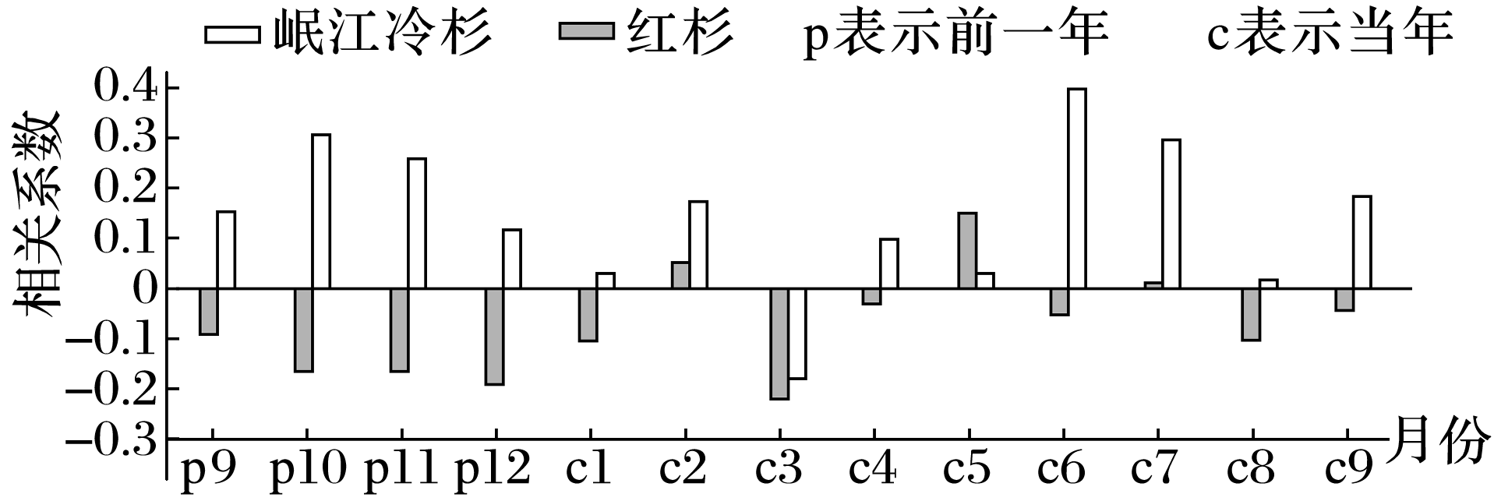

1．岷江冷杉径向生长与秋季平均气温相关性显著，主要是因为秋季温暖的年份(　　)

A．病虫害减少

B．有机质消耗减少

C．生长季延长

D．土壤含水量增加

2．推测该地红杉径向生长的主要限制因素是(　　)

A．光照 B．热量 C．水分 D．土壤

3．按当前的气候变化趋势，当地最可能出现(　　)

A．林线下降

B．红杉林树木密度增加

C．雪线下降

D．冷杉林木蓄积量增加

答案　1.C　2.C　3.D

解析　第1题，秋季温暖，易滋生病虫害，A错误；秋季温暖，冷杉呼吸作用强，新陈代谢快，有机质消耗增多，B错误；秋季温暖，生长季延长，冷杉积累有机物较多，径向生长快，年轮指数高，C正确；秋季降水和冰雪融水少，全球气候变温暖后，水分蒸发更多，土壤含水量减少，D错误。第2题，由材料可知，红杉位于当地亚高山地带上部，随着气候变暖(青藏高原温度显著升高)，降水变化并不明显，光照强度没有明显的变化，但红杉出现生长衰退，说明光照不是影响红杉径向生长的主要限制因素，A错误；青藏高原温度显著升高，但红杉出现生长衰退，说明热量不是影响红杉径向生长的主要限制因素，B错误；青藏高原温度显著升高，亚高山上部土壤水分蒸发增多，但降水变化不明显，水分条件变差，影响红杉生长，导致衰退，C正确；材料没有关于土壤深厚、肥力相关的信息，D错误。第3题，林线是山地森林上限连续不断的森林分布界线，红杉是不连续的落叶针叶林，故当地林线应指的是冷杉的分布上限，由材料可知，随着全球气候变暖，2011～2019年冷杉生长良好，故按照当前的气候变化趋势，林线分布海拔可能会上升，A错误；随着全球气候变暖，红杉出现连续的生长衰退，而冷杉生长良好，故红杉林树木密度会下降，冷杉林木蓄积量增加，B错误、D正确；随着全球气候变暖，高山冰雪消融加剧，降水量变化不大，夏季0 ℃等温线海拔升高，雪线上升，C错误。

(2023·江苏苏州模拟)径流系数指任意时间段内径流总量与同时间段内降水总量的比值。下图为“我国西部山地内某小流域景观类型图”，该流域多年平均降水量495 mm，主要集中在7～9月，并随海拔增加而增加，植被覆盖与土壤发育相互影响。据此完成4～6题。

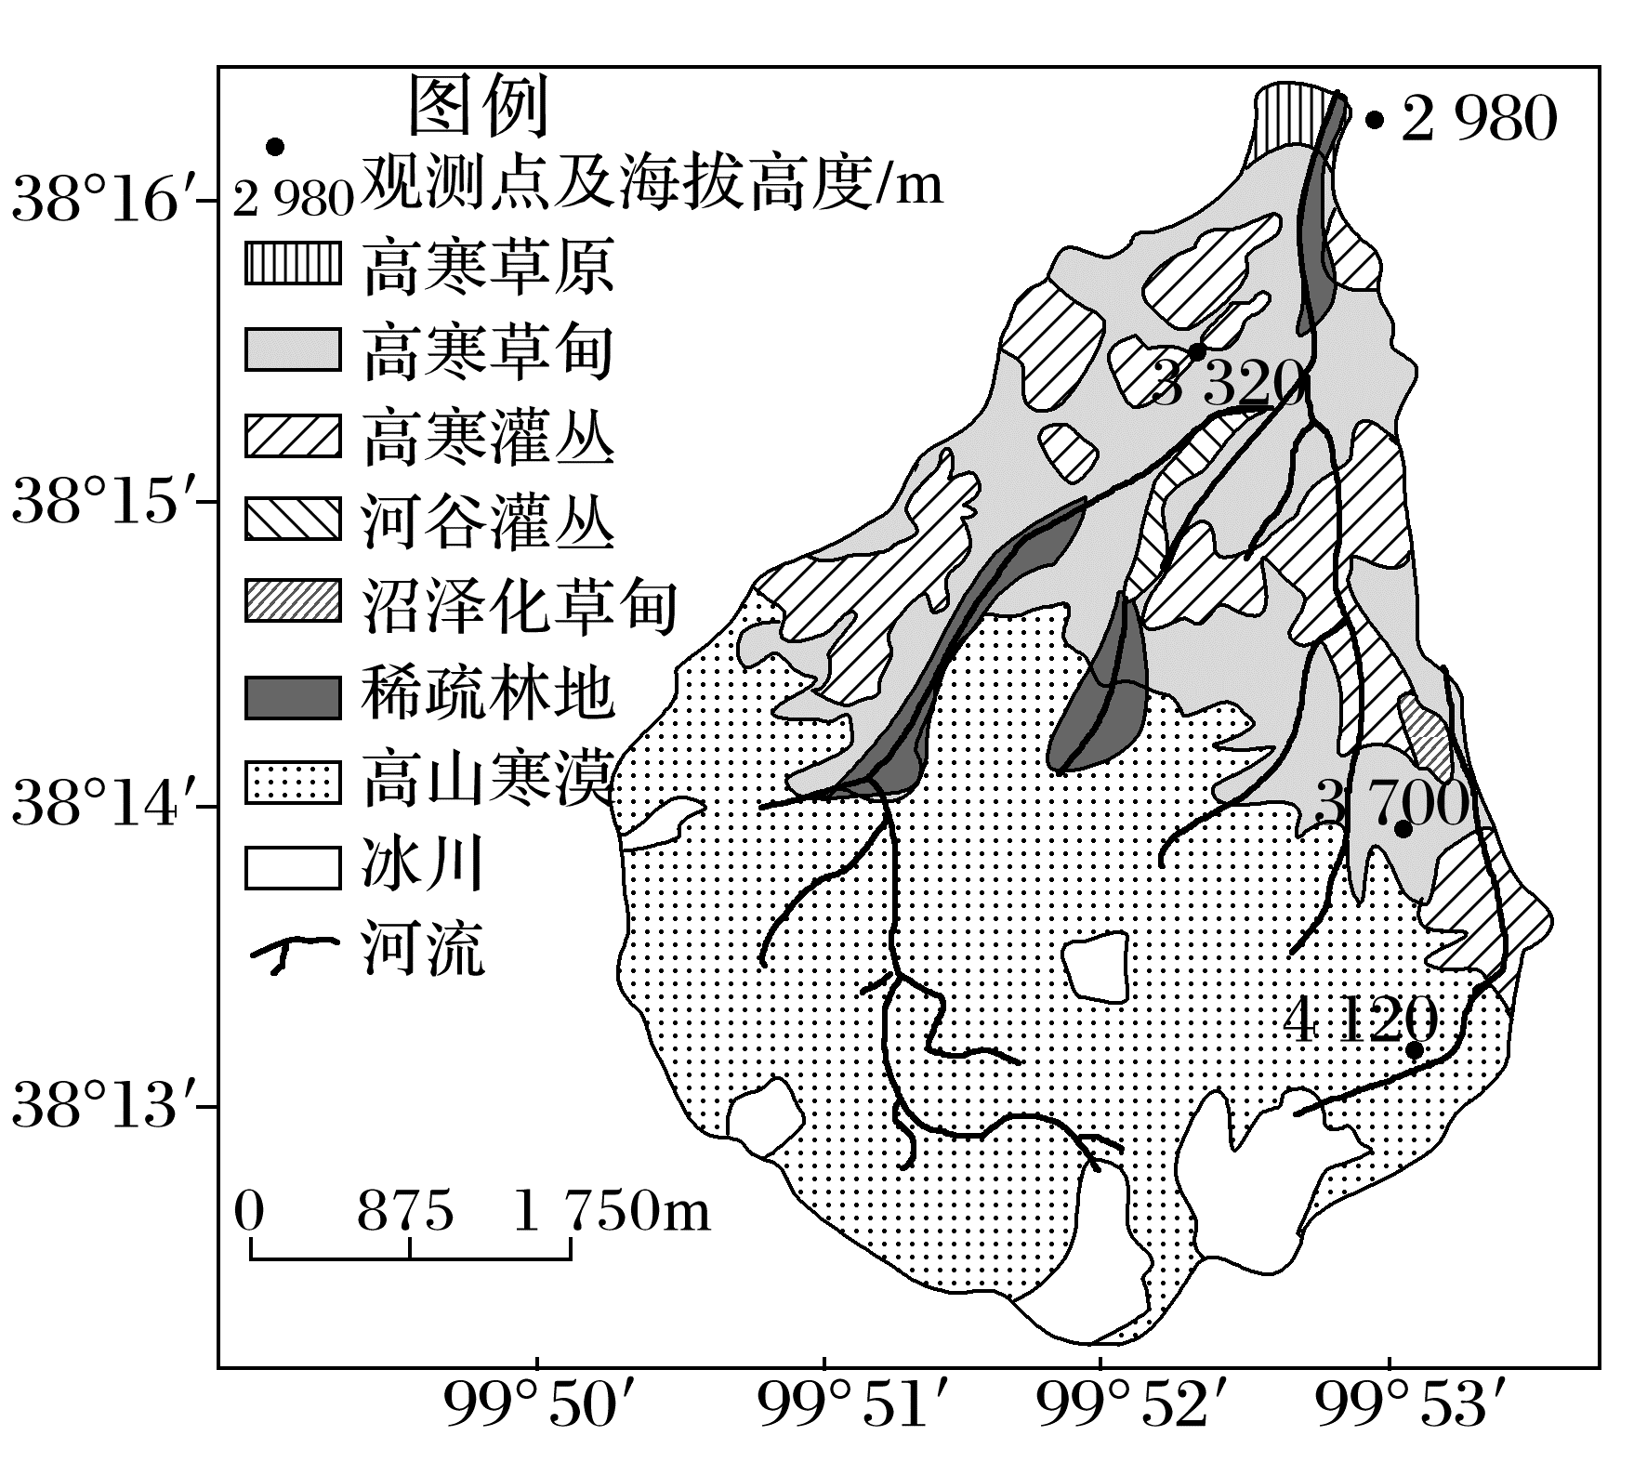

4．径流系数最大的景观类型是(　　)

A．高寒草甸 B．高寒灌丛

C．沼泽化草甸 D．高山寒漠

5．全球气候变暖，将导致该流域(　　)

A．植被带上移，径流系数变小

B．植被带上移，径流系数变大

C．植被带下移，径流系数变小

D．植被带下移，径流系数变大

6．下列景观中，推测土壤微生物含量最高的是(　　)

A．高寒草甸 B．高寒草原

C．高寒灌丛 D．高山寒漠

答案　4.D　5.A　6.A

解析　第4题，在降水相同的条件下，选项四类景观中，高山寒漠的植被覆盖率最低，降水后更易产生地表径流，径流占降水总量的比值更大，径流系数最大，而高寒草甸、高寒灌丛、沼泽化草甸等植被覆盖率相对较高，有利于促进水分下渗，径流系数相对较小。故选D。第5题，根据材料可知，该地区降水随海拔增加而增大，根据图示信息可知，该地区高山地区存在着冰川，在全球气候变暖的背景下，冰川面积缩小，雪线上移，高海拔地区降水较多，热量条件改善，植被带上移。同时，流域整体的植被覆盖率提高，有利于促进水分下渗，减小地表径流，导致径流系数变小。故选A。第6题，根据材料可知，植被覆盖与土壤发育相互影响。高山寒漠地区海拔高，气温低，植被覆盖低，土壤微生物少，D错；该流域降水随海拔增加而增加，与高寒草甸和高寒灌丛相比，高寒草原分布海拔较低，降水相对较少，植被覆盖率相对较低，土壤肥力相对较低，土壤微生物相对较少，排除B；根据图示信息可知，高寒草甸与高寒灌丛分布的海拔相差不大，两者的空气湿度、日照时间等差异不大，但高寒草甸地区的草类茂盛，从而形成致密紧实的草皮层，有机质含量更高，土壤肥力更高，土壤的微生物含量最高，A正确，C错。

(2023·江苏南通模拟)下图示意某区域自然带分布，自然带东部和西部的景观、物种组成等差异较大，大西洋是该区域的主要水汽源地。据此完成7～8题。

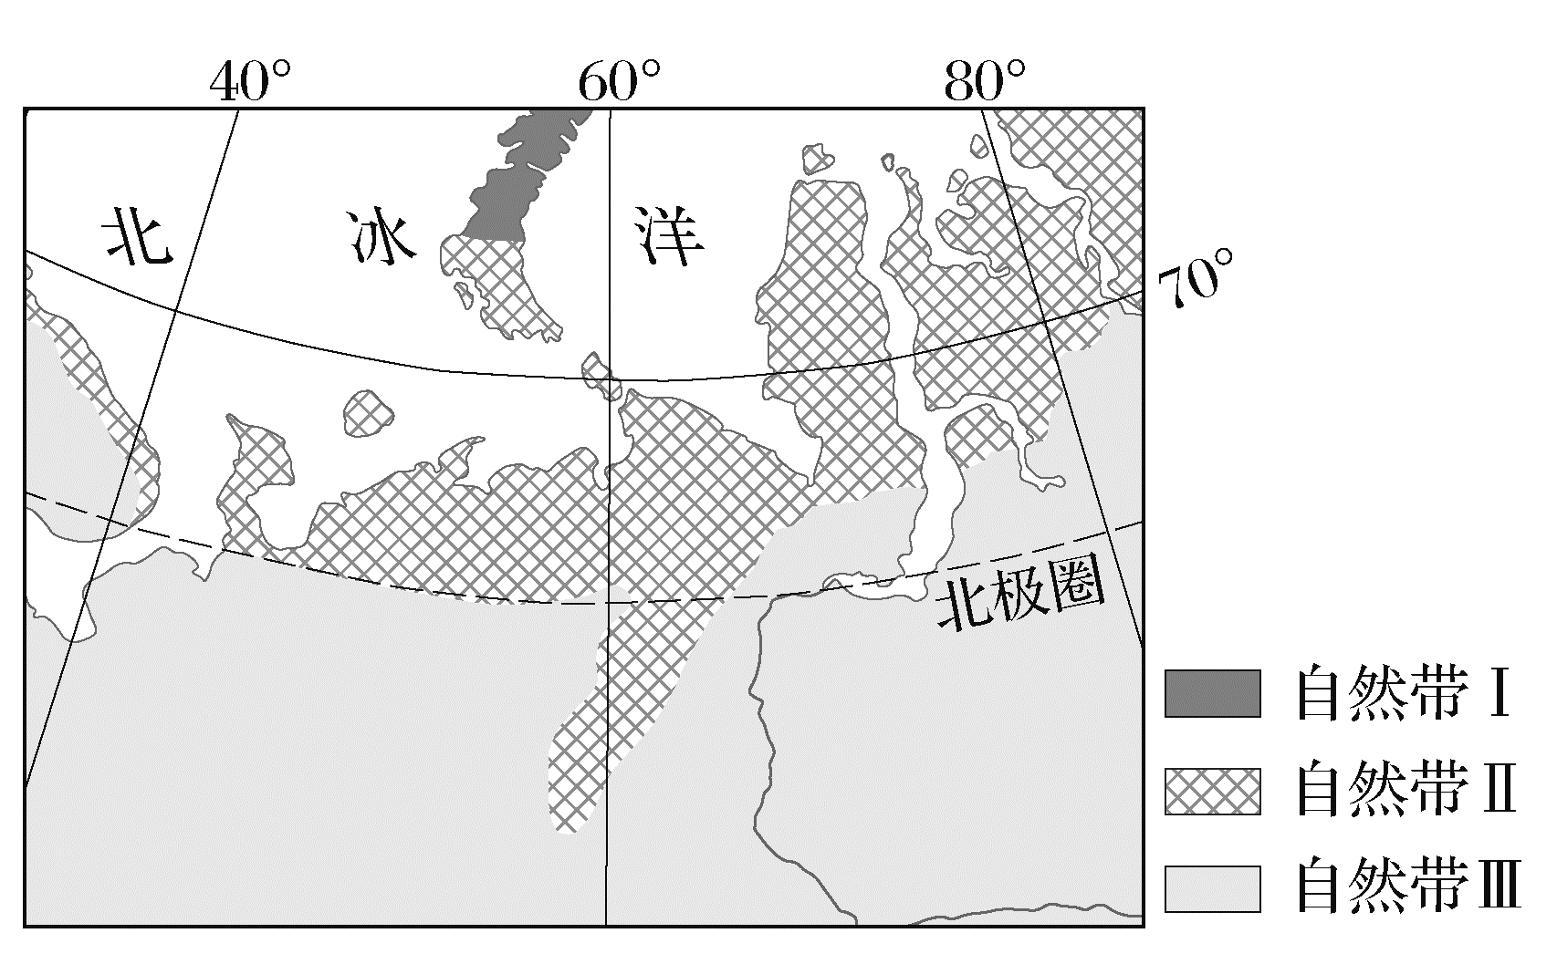

7．图示自然带变化所反映出的地域分异规律形成的基础是(　　)

A．水分 B．太阳辐射

C．地形 D．土壤

8．导致图示自然带Ⅱ向南凸出的主要因素是(　　)

A．水分 B．太阳辐射

C．地形 D．土壤

答案　7.B　8.C

解析　第7题，图示自然带表现为由低纬向高纬的递变，自然带大致沿东西方向延伸，沿南北方向更替。由此可判断属于由赤道到两极的地域分异规律，所以形成基础是太阳辐射，故选B。第8题，根据经纬度判断，自然带Ⅱ向南凸出的地区为乌拉尔山脉，由于比周边的平原地区地势高，导致该地气温低，热量少，形成自然带向南凸出的景象，故选C。

(2023·江苏南京师大附中模拟)读“秦岭—大巴山东段南北向乔木物种丰富度随纬度变化情况示意图”，完成9～11题。

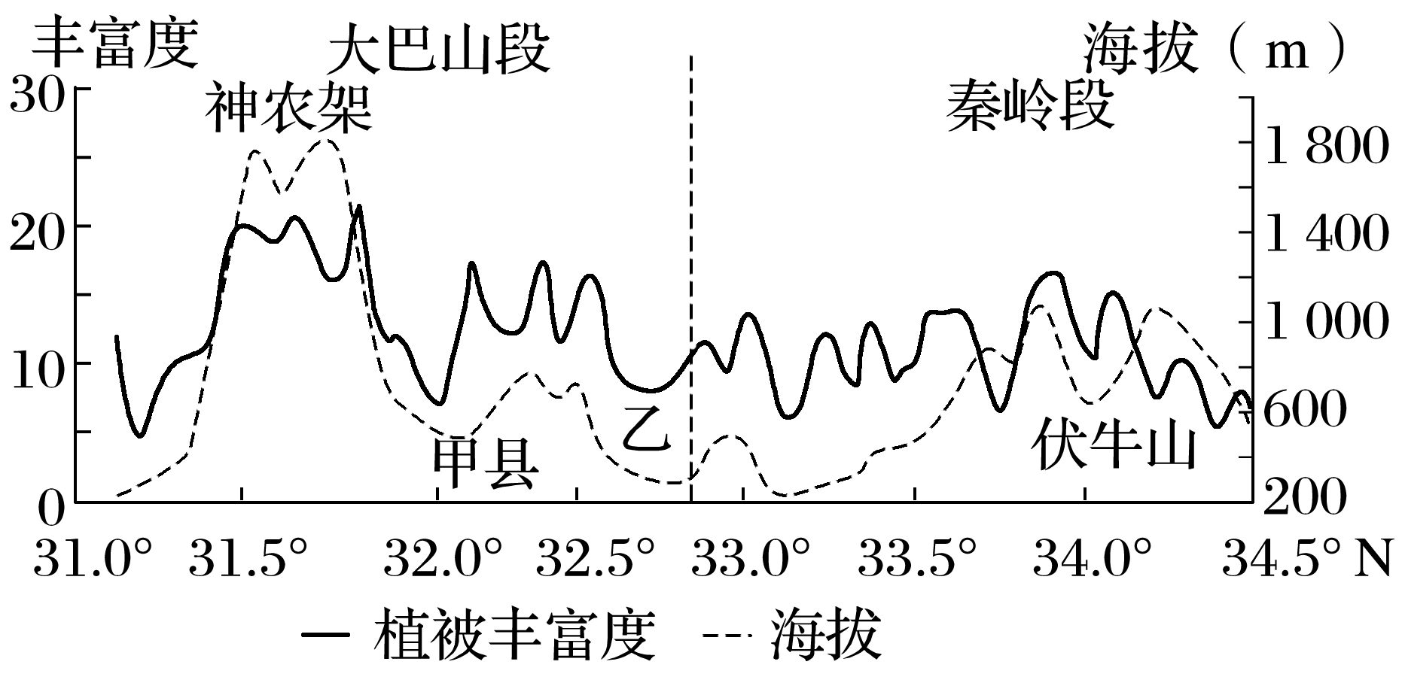

9．植被丰富度最小的地点海拔约为(　　)

A．500 m B．220 m

C．410 m D．800 m

10．甲县植被丰富度较低的原因最可能是(　　)

A．热量较少 B．光照不足

C．降水较少 D．人为干扰

11．乙所在地区是(　　)

①断陷盆地　②稻麦两熟区　③典型干热河谷　④甜菜集中产区

A．①② B．①④ C．②③ D．③④

答案　9.B　10.D　11.A

解析　第9题，结合示意图可以看出植被丰富度最低处在图中最左侧，对应海拔约为220 m，故选B。第10题，与甲县海拔相似地区的植被丰富度都大于甲地，说明山地垂直差异的因素，包括热量、光照和降水都不是主要原因，最可能是该地位于人口聚集区域，人类活动较多，对植被造成破坏，故选D。第11题，从海拔变化线可知，乙地南北两侧海拔高，且坡度大，可推测乙为断陷盆地，①正确；该区域位于我国南北方分界线附近，属于过渡地带，为稻麦两熟区，②正确；干热河谷主要位于我国西南地区，山高谷深，③错误；该地位于秦巴山区，不是甜菜集中产区，④错误。故选A。

(2023·江苏盐城模拟)下图为“我国某一区域三座山峰植被垂直带谱分布示意图”。据此完成12～13题。

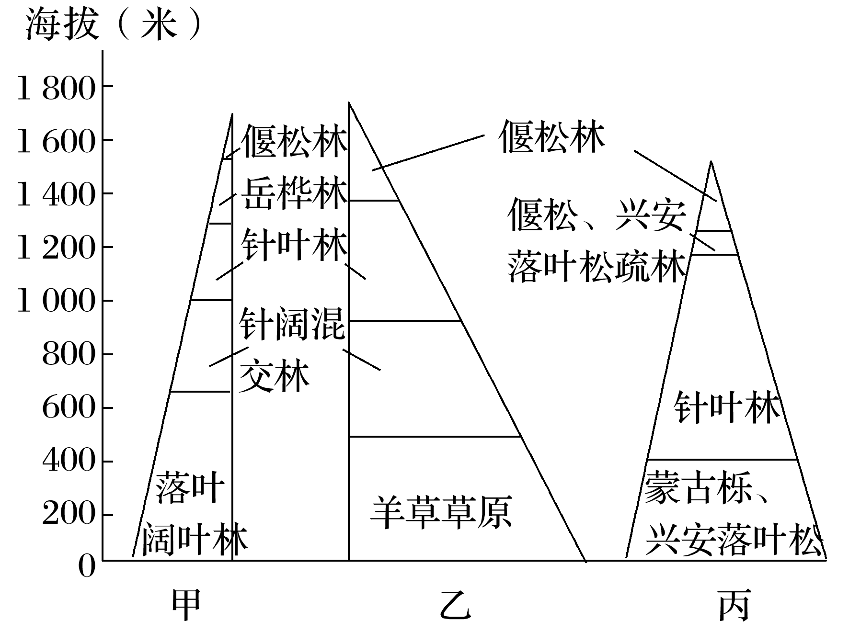

12．三座山峰纬度由低到高的排序是(　　)

A．甲、乙、丙 B．丙、乙、甲

C．甲、丙、乙 D．乙、甲、丙

13．推测偃松植被的特征为(　　)

A．树干粗壮 B．冬季落叶

C．枝干匍匐 D．叶面较宽

答案　12.A　13.C

解析　第12题，山地的基带能代表当地的地带性植被，甲山的基带植被是落叶阔叶林，在我国对应的是温带季风气候，乙山的基带植被是草原植被，对应的是温带大陆性气候，水分条件相对于温带季风气候较差；蒙古栎、兴安落叶松属于针叶林，对应的热量带是亚寒带，热量较温带差，所以甲、乙、丙三地的热量最好的为甲，最差的为丙，纬度越低相对热量条件越好，所以三座山峰纬度由低到高的排序是甲、乙、丙，故选A。第13题，由图可知，偃松林分布在山顶较高海拔处，由于山顶风力较大，植物为适应强风而出现枝干匍匐的特征，C正确；山顶处水热条件差，且风力大，自然条件相对恶劣，植物生长状况较差，不会出现树干粗壮、叶面较宽的特征，A、D错误；偃松冬季并不落叶，B错误。故选C。

(2023·江苏如皋模拟)贡嘎山位于四川西部，下表示意该山东坡某海拔范围由低到高(Ⅰ～Ⅳ)四种植被垂直带某年10月时的生物量及其分配构成。读表回答14～15题。

|  |  |  |  |  |
| --- | --- | --- | --- | --- |
| 生物量  植被带 | 乔木层(%) | 灌木层(%) | 草本层(%) | 总计生物量  (吨/公顷) |
| Ⅰ | 98.25 | 1.61 | 0.14 | 233.49 |
| Ⅱ | 97.87 | 2.08 | 0.05 | 524.55 |
| Ⅲ | 97.41 | 2.45 | 0.14 | 415.81 |
| Ⅳ | － | 95.06 | 4.94 | 20.86 |

14.植被带Ⅲ是(　　)

A．高山草甸带 B．高山灌丛带

C．山地针叶林带 D．常绿阔叶林带

15．推断导致植被带Ⅱ、Ⅲ生物量高于Ⅰ的主要因素是(　　)

A．气温 B．降水

C．土壤 D．光照

答案　14.C　15.B

解析　第14题，由材料可知，该山地位于四川西部，属于亚热带季风气候，基带为亚热带常绿阔叶林带，植被带Ⅲ海拔较高，不可能为亚热带常绿阔叶林带，D错误；该层植被以乔木为主，因此不可能为高山草甸带和高山灌丛带，A、B错误；该位置海拔较高，气温较低，因此有可能为山地针叶林带，C正确。第15题，植被生物量与气候关系较大。由材料分析可知，该地为亚热带季风气候，由于地形的抬升作用，海拔较高处的降水多于山麓地带，因此植被覆盖率较高，生物量较大，B正确；海拔低处气温条件更好，生物量应该大，与题意不符；土壤和光照条件对生物量的影响小于降水，A、C、D错。

(2023·江苏盐城模拟)洞庭湖区水域与陆地交错，从陆地到水底分布着森林、灌丛、草甸和水生植物等植被类型。完成16～17题。

16．洞庭湖区的植被分布，反映了自然地理环境的(　　)

A．垂直分异规律

B．地方性分异规律

C．由赤道到两极的地域分异规律

D．从沿海向内陆的地域分异规律

17．影响洞庭湖区植被差异的主要因素有(　　)

①地形　②水分　③热量　④土壤

A．①② B．②③ C．③④ D．①④

答案　16.B　17.A

解析　第16题，洞庭湖区从陆地到水底分布着森林、灌丛、草甸和水生植物等植被类型，是洞庭湖区在独特的自然环境条件影响下形成的，属于小尺度的地域分异，反映了自然地理环境的地方性分异规律。故选B。第17题，从陆地到水底，地形从出露地表到隐于水下，水分从少到多，这是导致洞庭湖区植被差异的主要因素，①②正确；热量和土壤条件没有明显的差异。故选A。

18．(2023·江苏徐州模拟)阅读图文材料，完成下列要求。(18分)

托木尔峰为天山山系最高峰，断裂发育，且遭受冰川、流水及其他外力的作用，山区地形破碎且复杂多样，山地垂直带谱完整。托木尔峰是我国最大的现代冰川分布区，也是古冰川遗迹保存最完整的地区。托木尔峰山脚的托木尔大峡谷是天山南坡规模最大、美学价值最高的红层峡谷，深浅不一的红色地层出露，宛如一条多姿的彩带。下图示意托木尔峰位置及自然带分布。

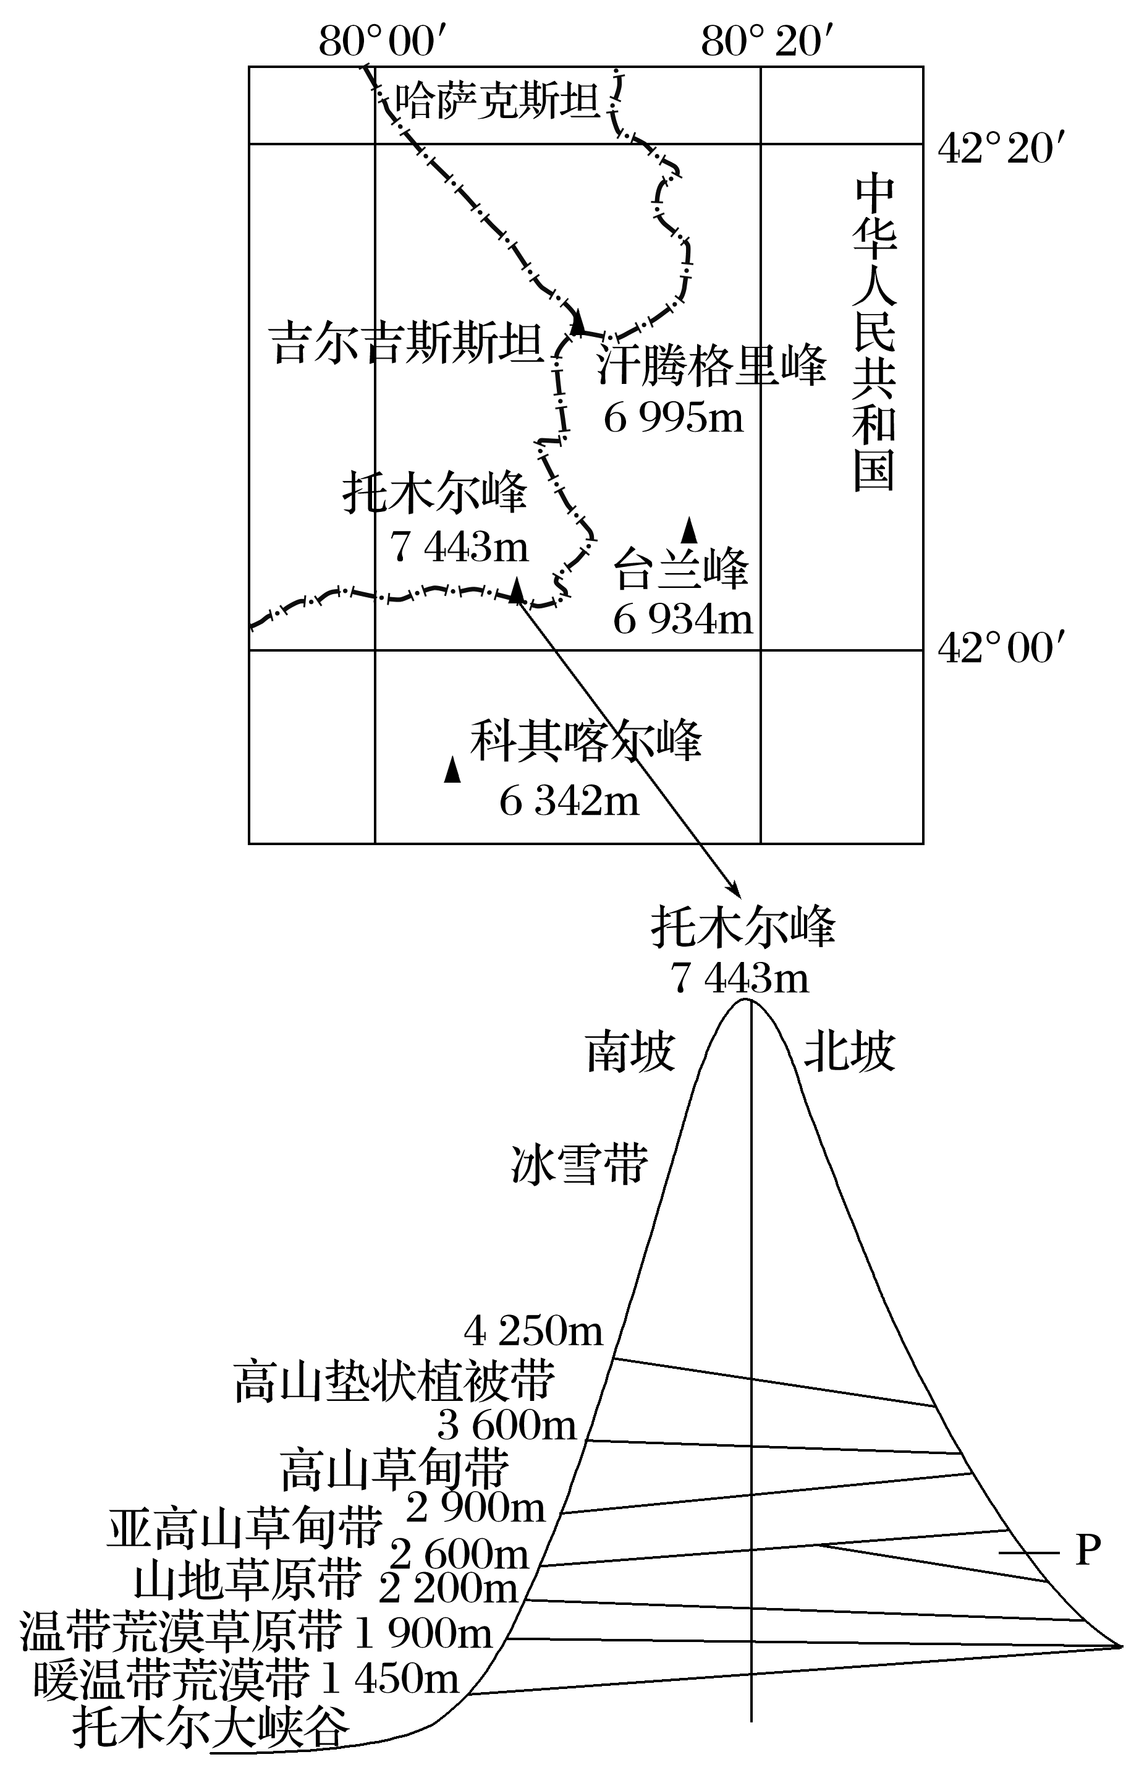

(1)指出图中P自然带的类型，并说明该自然带的成因。(6分)

(2)分析托木尔峰现代冰川面积较大的可能原因。(6分)

(3)推测托木尔红层大峡谷的形成过程。(6分)

答案　(1)山地针叶林带。成因：P自然带位于托木尔峰北坡，为西风(或西北风)迎风坡，降水较多；北坡为阴坡，蒸发弱，水分充足，可满足针叶林生长。

(2)纬度较高，年均气温较低；山体面积较大，海拔高，降水较多，冰川补给物质丰富；位于西北内陆地区，自然环境恶劣，人类活动少。

(3)流水沉积，固结成岩，形成沉积地层；构造运动(断裂下陷)，形成谷地；风化侵蚀，岩层裸露。